PRESS RELEASE

各位 2026年07月15日
iMelサマーセール2026開催！初セール作品が10％OFFで登場＆最大70％OFFも

家庭用ゲーム機・スマートフォン・PC向けにノベル・アドベンチャーゲームを展開するiMel株式会社（本社：東京都江戸川区、代表取締役：高橋一穂）は、サマーセールにあわせて、Nintendo Switch™およびPlayStation®4向けタイトルを対象としたセールを実施いたします。
本セールでは、『初恋マスターアップ』が初セール対象として登場！10％OFFでお買い求めいただけます。
さらに、人気タイトルも最大70％OFFで配信いたします。気になっていた作品をお得に楽しめるこの機会を、ぜひお見逃しなく。
●セール概要

セール期間
Nintendo Store（日本）
2026年7月15日（水） ～ 2026年8月10日（月）
https://store-jp.nintendo.com/search/?q=iMel&srsltid=AfmBOopQcCjJTp3J9fdnTy8Atr_pMYA-lkN0Nq_X6qNqrFgrFQ-snluP&page=1

PlayStation Store
2026年7月15日（水） ～ 2026年7月29日（水）
https://store.playstation.com/ja-jp/product/JP0741-CUSA42267_00-2045FROMLUNA0000
割引率
10％～最大70％OFF

■初セール対象作品
今回のサマーセールでは、『初恋マスターアップ』が初セール対象として登場いたします。
これまで購入を検討されていた方はもちろん、iMelがお届けするタイトルを初めて遊ぶ方にもおすすめのラインナップとなっています。

【初恋マスターアップ】10％OFF！
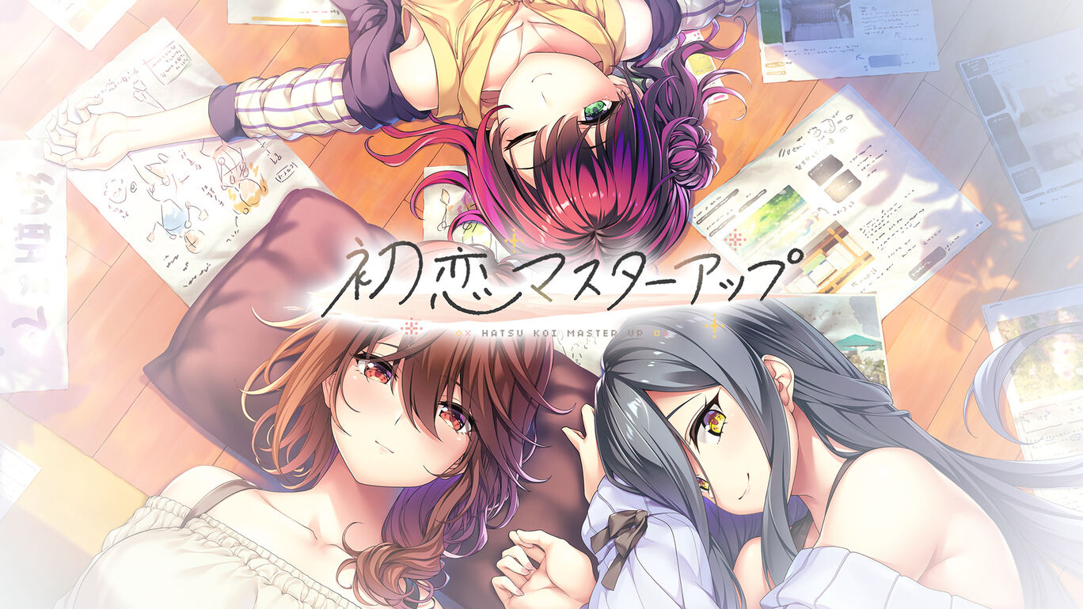
【Story】
不本意な形で青春を終わらせた過去を持つ主人公、永富幸寿(ながとみゆきひさ)。
学園卒業から数年――変化のない毎日を過ごしていた彼はある日、
幼い頃に疎遠になった父・招福真二郎の遺した
莫大な資産と自宅の相続権があることを告げられる。
思いもよらぬ形で大金を手にした幸寿は、伯母からの助言もあり、
それを元手にかつて終わらせてしまった青春――ゲーム製作の再開を決意する。
そして始まったスタッフ集め。
かつての仲間であり、現在は人気イラストレーターとして活動中の九恋乃香（いちじくこのか）。
チーム再結成の後押しをした、幸寿の一番の理解者である幼馴染、万願寺（まんがんじ）うらら。
そして幸寿の代わりにシナリオを担当する新入りメンバー、波羽若奈（はわわかな）。
これは不器用な男女が青春を取り戻す物語。
多くの人物に支えられながら、幸寿たちの行き着く未来はいかなるものか――。

Nintendo Store：
https://store-jp.nintendo.com/item/software/D70010000103560

■ 人気タイトルもセール価格で配信
初セール作品に加え、人気タイトルもお得な価格で販売いたします。

Nintendo Store
セール期間：2026年7月15日（水）～2026年8月10日（月）
作品名 | 割引率
初恋マスターアップ | 10%
アマナツ＋ | 10%
白恋サクラ*グラム | 10%
RE:D Cherish! | 20%
世界征服彼女 | 20%
年上彼女 | 20%
白刃きらめく恋しらべ | 20%
刹那にかける恋はなび | 20%
アスカさんはなびかない | 30%
アマエミ-longing for you- | 30%
アマナツ～Perfect Edition～ | 30%
きら☆かの | 30%
月の彼方で逢いましょう | 30%
年下彼女 | 30%
友だちから恋びとへ | 30%
幼馴染のいる暮らし | 30%
アイカギ きみと一緒にパック | 40%
アイカギ２ | 40%
アイカギ３ | 40%
けもの道☆ガーリッシュスクエア | 40%
槇村葉月の恋語り | 40%
「コイ×ミツ」セット | 50%
２０４５、月より。 | 50%
COSPLAY LOVE! Enchanted princess | 50%
Re:LieF ～親愛なるあなたへ～ FoR SwitcH | 50%
StreamLove Voyage | 50%
コイ×ミツ ～絹織双鳩とお菓子の国の約束～ | 50%
コイ×ミツ ～千葉静玖とサボテンの手紙～ | 50%
コイ×ミツ ～八重練紗祈と赤い糸の王子様～ | 50%
らぶおぶ恋愛皇帝 of LOVE! | 50%
ルリイロデイズ ～Heavenly Blue～ | 50%
紅月ゆれる恋あかり | 50%
星と乙女が占う未来 | 50%
銭湯カノジョ-恋もお風呂もアツアツで- | 50%
秘密のキスは甘くやさしく | 50%
エヴァーメイデン ～堕落の園の乙女たち～ | 55%
ふゆから、くるる。 | 55%
Vtuberメイドラミエ | 70%
地雷系魔法少女サクラ | 70%

PlayStation Store
セール①：2026年7月15日（水）～7月29日（水）
作品名 | 割引率
２０４５、月より。 | 50%

今回初セールとなる『初恋マスターアップ』をはじめ、人気タイトルをお得な価格でご購入いただける期間限定セールとなっております。
ぜひこの機会に、気になっていた作品や新たな物語をお楽しみください。

なお、開催ストアや配信管理の都合により、予告なく内容の変更やセールを終了する場合がございます。

最新の情報は各商品ページをご確認ください。
（※日本時間 2026/7/15 00:00から閲覧可能です）
https://imel.co.jp/imel_20260715_1/

■本件に関するお問い合わせ

企業名：iMel株式会社
担当者名：高橋 一穂
TEL：03-4570-2668
E-Mail：support@imel.co.jp

